
«Геосветофор-7»
Задания на январь
Проводится ежемесячно с сентября по май. Ответы принимаются в письменном виде до 31 января или по электронной почте 11040293@mail.ru Вопросы заданий возвращаются. Система баллов накапливается, каждые 10 баллов превращается в отметку«5» в журнал
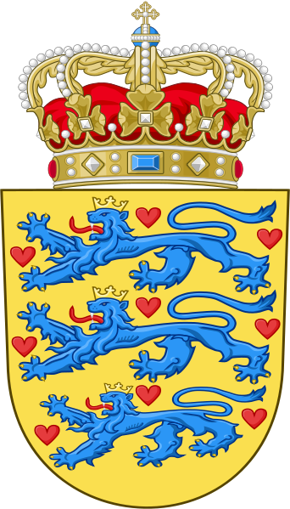
Красный вопрос: максимум 5 баллов На рисунке расположен герб этого развитого государства известный с XII в. Корона Кристиана V венчающая герб свидетельствует о монархическом строе государства. На золотом щите размещены три коронованных голубых льва с девятью красными сердцами. Почти такой же герб — три голубых льва на золотом фоне — у современной Эстонии. Назовите это государство (1 балл) и укажите интересные факты, природные особенности характерные для страны
( 4 балла).
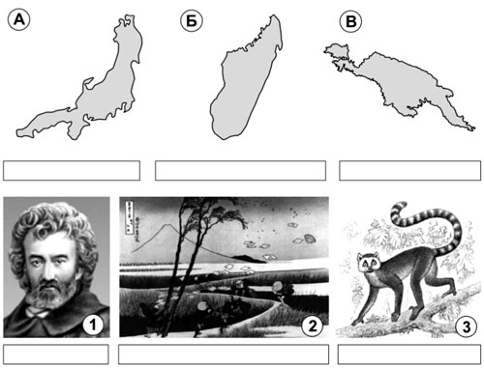
Желтый вопрос: максимум 3 балла (каждая правильная пара с пояснением 1 балл=3 максимум)
Ответ оформите в виде таблицы расположенной под рисунком, так чтобы образовались осмысленные пары «географический объект — рисунок».
Объект |  | Рисунок | Пояснение
А |  | 1 | c
Б |  | 2 | c
В |  | 3 | c
Зелёный вопрос (2 балла) Вычеркните «белую ворону» в следующем ряду: гигрометр, осадкомер, астролябия, барометр, флюгер, психрометр и заполните таблицу.
Впишите общий признак для пяти понятий
«Белая ворона» не обладает этим признаком, так как …

